A.1

Chef de Projet : Vincent Alayrac

Exia.Cesi

A.1

Projet électronique : SmartPatate

# Contexte

Il faut réaliser un interrupteur intelligent

# Résultats des expériences menées

* *Expérience 1 :*

Nous devions étudier l’impact d’une électrode dans un circuit en suivant ce schéma :

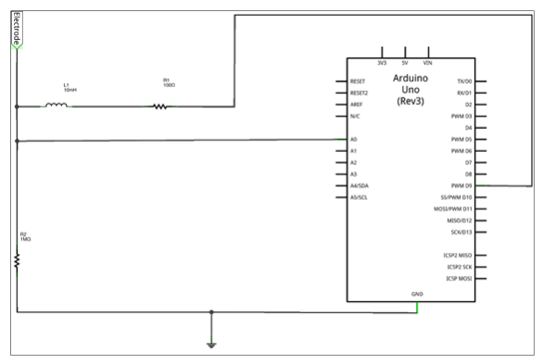

Après réalisation avec les composants du FabLab :

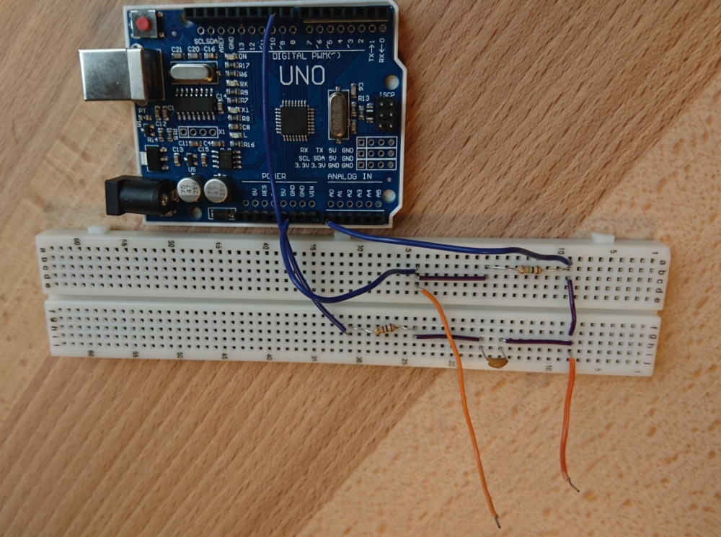

Après avoir brancher l’Arduino au PC et avoir lancé le programme, nous obtenons ce tableau en changeant les fréquences sur Processing :

|  |  |  |  |  |  |  |  |  |  |  |
| --- | --- | --- | --- | --- | --- | --- | --- | --- | --- | --- |
| Fréquence | 500Hz | 1kHz | 10kHz | 50kHz | 100kHz | 200kHz | 300kHz | 400kHz | 500kHz | 600kHz |
| Tension crête à crête pas touché | 2.25 | 3.34 | 3.4 | 4.6 | 4.6 | 4.6 | 4.6 | 4.6 | 4.6 | 4.6 |
| Tension crête à crête touché | 1.4 | 2.2 | 3.2 | 4.0 | 4.2 | 4.2 | 4.1 | 4.1 | 4.2 | 4.2 |

* *Pourquoi parle-t-on de capteurs capacitifs ?*

On parle de capteur capacitif parce qu’il y a des variations de tensions lorsque l’on touche les électrodes.

* *Déduisez-en quel composants le corps humain remplace dans le montage. Pourquoi le signal diminue-t-il ?*

Le corps humain remplace la résistance car il fait varier la tension sortant des électrodes.

Le signal diminue puisque le corps humain agit comme une résistance.

* *Expérience 2 :*

Compte rendu du projet